**МИКРОСТРИП ПЕРИОДИЧНЕ СТРУКТУРЕ И ЊИХОВА ПРИМЕНА НА МИКРОТАЛАСНИ ФИЛТАР НЕПРОПУСНИК ОПСЕГА**

**Аутор:** *Михајло Нинков, четврти разред, Гимназија „Јован Јовановић Змај“, Нови Сад*

**Ментори:** *др Николина Јанковић, Институт „Биосенс“, Унверзитет у Новом Саду  
др Милеса Срећковић, професор, Електротехнички факултет, Београд*

Регионални центар за младе таленте „Никола Тесла“, Србија, mih.nin05@gmail.com

1. **Увод**

Аналогно кристалним структурама, периодичне структуре карактеришу се постојањем забрањене зоне чије особине зависе од геометријских параметара јединичних ћелија које сачињавају периодичну структуру. Због тога су у последњим декадама периодичне структуре привукле велику пажњу у науци и инжењерству где су биле инспирација за бројне примене. У овом раду анализиране су микроталасне периодичне структуре и њихова примена у микроталасном филтру непропуснику опсега [1].

1. **Материјал и Методе рада**

Анализирана микроталасна периодична структура састоји се од јединичних ћелија дужине *p* сачињених од два сегмента микрострипа различитих ширина (слика 1). Коришћењем теоријских концепата, као што су ABCD матрице и квазистатичка представа микрострипа, математичким симулација у програму “Octave”, добијени су *k-β* дијаграми за различите вредности геометријских параметара *w*, *ws*, и *p*. Дијаграми указују на спектралну позицију и ширину забрањене зоне, а пример приказан на слици 2(а) показује да променом дужине периоде јединичне ћелије долази до смањења централне учестаности као и ширине забрањене зоне. Слично понашање се добија и променом параметара *w* i *ws*. Имајући у виду лимите простих теоријских концепата, *k-β* дијаграми су анализирани и коришћењем софтвера „CST Studio” који се користи за нумеричку анализу микроталасних кола и узима у обзир ефекте изузете теоријском анализом.

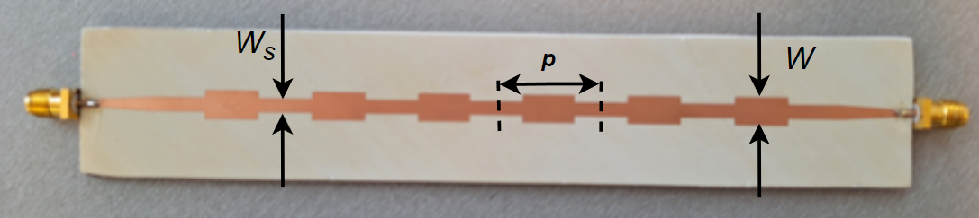

Слика 1: Филтар са димензијама периодичне структуре

1. **Резултати и Дискусија**

Како је за јединичну ћелију са параметрима *w* = 6 mm, *ws* = 3 mm и *p* = 22 mm добијена забрањена зона са централном учестаношћу од 2.4 GHz и ширином 1.3 GHz, пројектован је микроталасни филтар непоропусник опсега базиран на таквој јединичној ћелији, (Слика 2). Филтар се састоји од 6 јединичних ћелија, а реализован је на супстрату Rogers TMM10 дебљине 1.27 mm и параметара *εr* = 9.8 и *tanδ* = 0.0022, док је дебљина бакра једнака 0.017 mm. Уводне линије су ширине 1.1 mm како би имале карактеристичну импедансу од 50 Ω, а оне се трапезоидно шире како би се прилагодиле филтру. Укупне димензије филтра су 172 x 6 mm2.

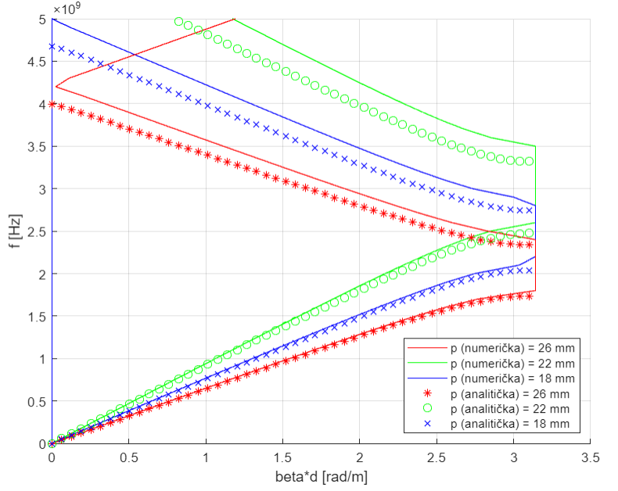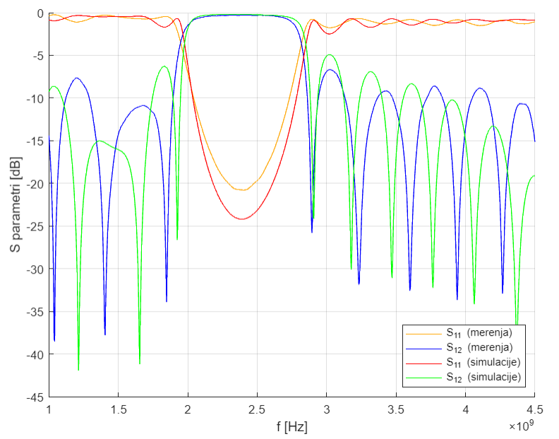

а) б)  
Слика 2: а) k-β дијаграм за различите вредности дужине периодичне ћелије. б) Приказ симулираних и измерених вредности S параметра

*S* параметри добијени нумеричким симулацијама показују да је централна учестаност непропусног опсега 2.4 GHz, његова ширина 0.7 GHz, а унесени губици на централној учестаности 24.18 dB што задовољава циљани опсег. Резултати који су добијени мерењем одзива фабрикованог кола на векторском анализатору мрежа показују одлично слагање са нумеричким резултатима.

1. **Закључак**

Закључак овог рада јесте да се периодичне структуре у микроталасним колима понашају аналогно кристалним структурама у смислу постојања забрањене зоне и њене зависности од геометријских параметра јединичне ћелије. Резултати су показали да су периодичне структуре одличан кандидат за примену у микроталасним филтрима. Анализе у овом раду послужиће као увод у даље учење периодичних структура као што су фононични и фотонични кристали и метаматеријали, али и за да учење микроталасних пасивних кола укључујући и антене.

**5. Литература**

[1] T. Itoh, Periodic Structures for Microwave Engineering

[2] D. M. Pozar, Microwave engineering. John Wiley & S, 2011.